Дидактическое пособие «Чудесная пирамида»
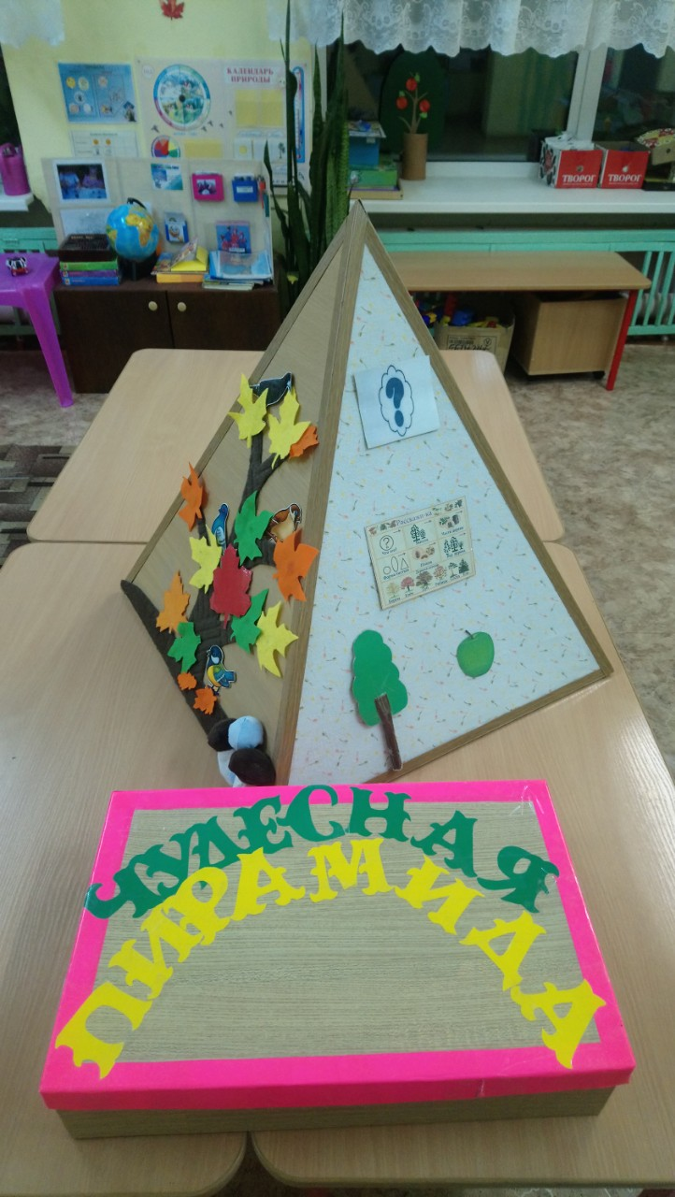

Выполнила:

Ерошина Елена Ивановна, воспитатель.
МДОУ «Детский сад комбинированного вида № 7 «Солнышко»
г. Ершова Саратовской области»

Цель: формирование познавательных интересов дошкольников.

Задачи:
- Формировать представления детей об особенностях времен года, их основных признаках, сменяемости, периодичности и цикличности.
- Уточнять представления о количественном счете, о составе числа из двух меньших, геометрических фигурах, упражнять в составлении и решении задач на сложение и вычитание.
- Упражнять в составлении описательных рассказов о предметах, животных, птицах, одежде; в умении проводить звуковой анализ слов, делить слова на слоги.
- Развивать внимание, мышление, память, творческие способности.
- Воспитывать самостоятельность, инициативность, чувство взаимовыручки, аккуратность, опрятность.
Описание пособия: Игра представляет собой пирамиду, каждая грань которой обеспечивает решение определенных задач. Пирамида является многофункциональным мобильным и очень легким в использовании пособием. Дает возможность использовать с детьми самые разные дидактические игры и задания практически по всем разделам образовательных областей ООП МДОУ, направленные на развитие умственных и творческих способностей детей. Для каждой из четырех граней подобран соответствующей материал - это наборы карточек, предметных картинок, схем, цифр, геометрических фигур.

Пособие изготовлено из безопасных для детей материалов: грани пирамиды изготовлены из фанеры, обклеены самоклеющейся пленкой, одна грань обтянута фланелью, на другую грань наклеена металлическая пластина, на третьей грани наклеен силуэт дерева из ткани, на четвертой грани –пирамида, кольца которой разноцветные с кармашками.

Методика работы: Методическое пособие предназначено для использования как на занятии в форме наглядного, демонстрационного материала, так и в самостоятельной детской деятельности. Пособие предназначено для детей в возрасте от 4 до 7 лет. Игры могут быть подгрупповые и индивидуальные.

Методические приемы работы с пирамидой 1 грани : Беседы, рассматривание, чтение стихов и рассказов о времени года, отгадывание загадок.
1 грань - Дерево «Времена года».

Цель: формирование у детей знаний о смене времен года, их характерных признаках.

Дидактическая игра «Лето, осень, зима, весна»

Цель: Расширять представления детей о сезонных изменениях в природе, развивать мелкую моторику рук, координацию движений.

Материал: декоративные элементы (цветочки, листья, снежинки, грибочки)

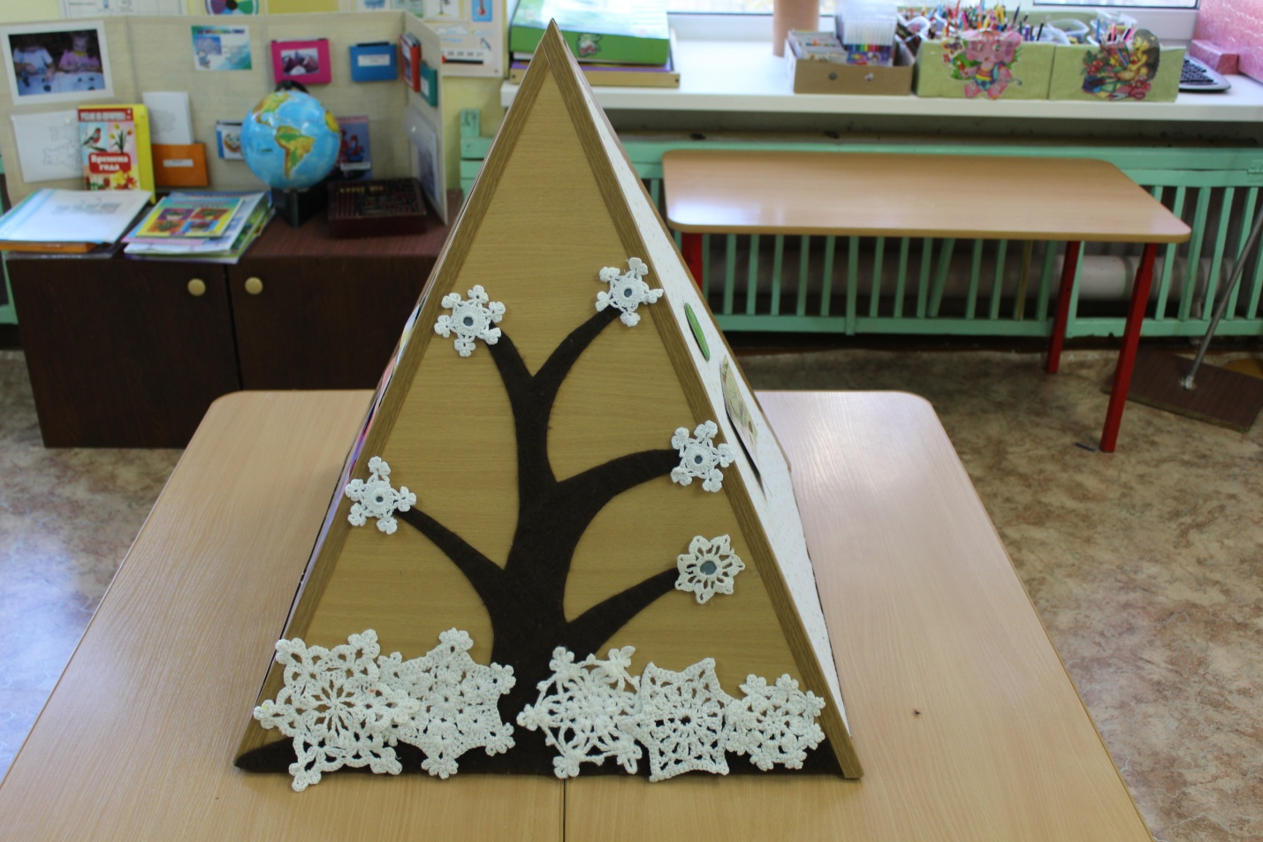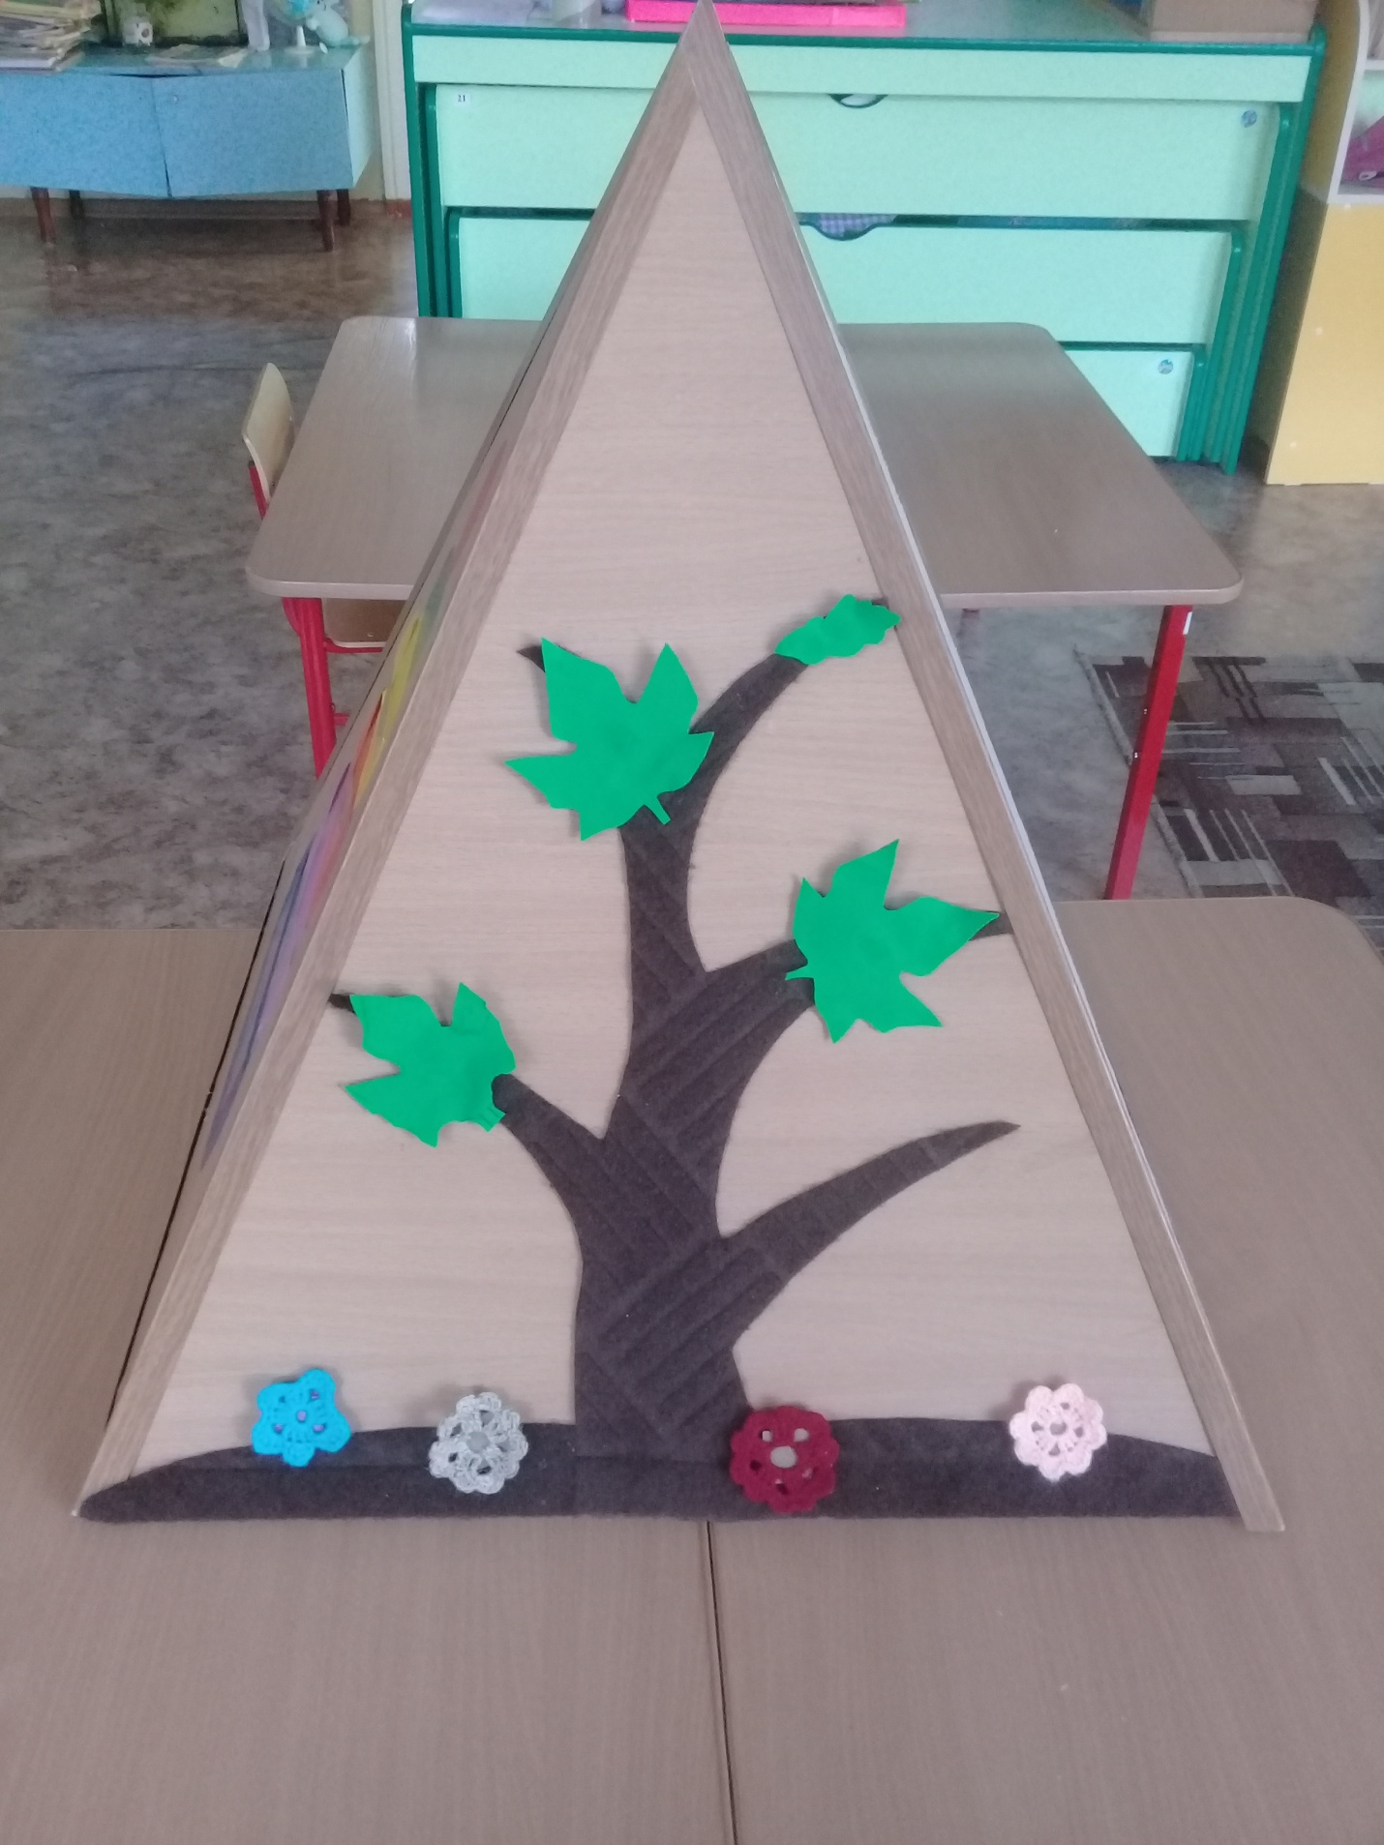

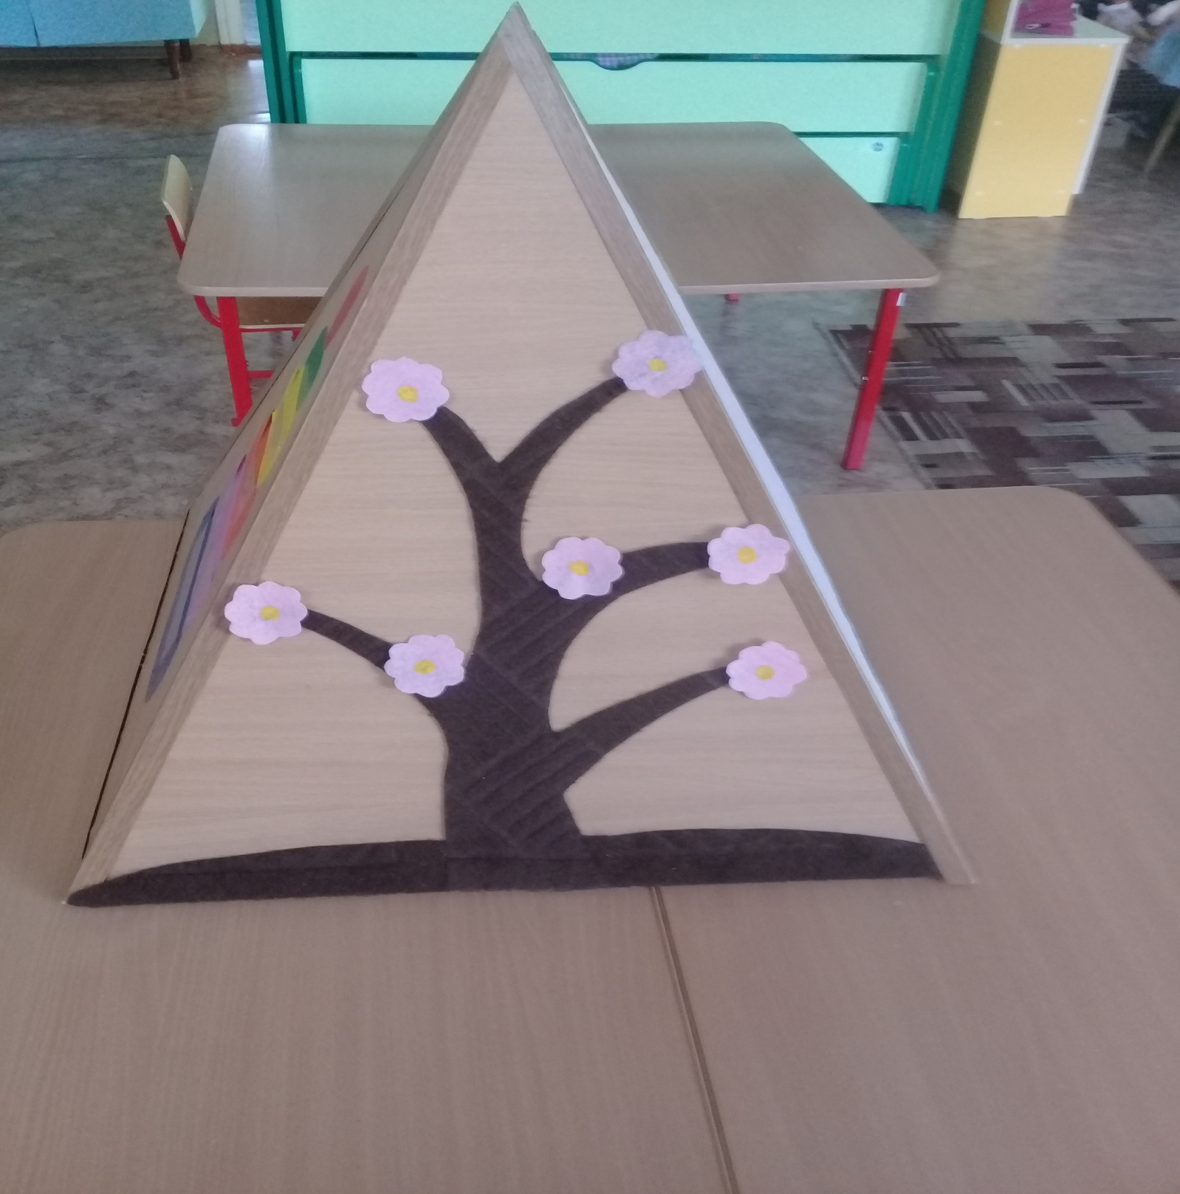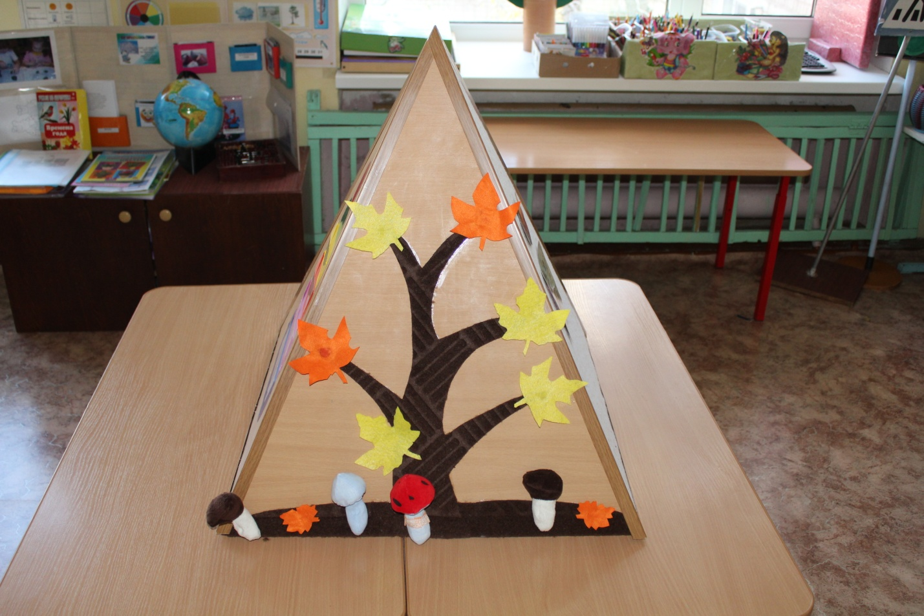

Дидактическая игра «Когда это бывает?»
Цель: Формировать знания об особенностях времен года, их основных признаках, сменяемости, периодичности и цикличности. Развитие мелкой моторики рук, координации движений.

Материал: декоративные элементы (цветочки, листья, снежинки, грибочки), стихотворения, загадки о временах года.
Ход игры:
Воспитатель загадывает детям загадки о временах года, дети их отгадывают, прикрепляют на пирамиде соответствующие времени года листочки, снежинки и др. Загадки:
Снег на полях,
Лед на реках
Вьюга гуляет,
Когда это бывает? (Зимой)
Рыхлый снег
На солнце тает,
Ветерок в ветвях играет,
Звонче птичьи голоса
Значит,
К нам пришла ...
Ответ (Весна)
Солнце печет, липа цветет,
Вишня поспевает,
Когда это бывает? (Летом)
Утром мы во двор идём -
Листья сыплются дождём,
Под ногами шелестят
И летят, летят, летят...
Ответ (Осень )

2 грань «Занимательная математика»
Цель: Учить детей составлять и решать задачи на сложение и вычитание чисел в пределах 10, правильно ставить знаки больше, меньше и равно. Закрепить прямой и обратный счёт в пределах 10. Закрепить состав и образование числа из меньших чисел, закрепить названия геометрических фигур.

Дидактическая игра «Веселый счет»

Цель: совершенствовать навык счёта предметов, развивать умение соотносить цифру и количество предметов.

Ход игры: дети раскладывают предметные картинки в каждом ряду, считая их количество, затем находят соответствующую цифру.

Материал: набор цифр на магнитах, фрукты, ягоды на магнитах.

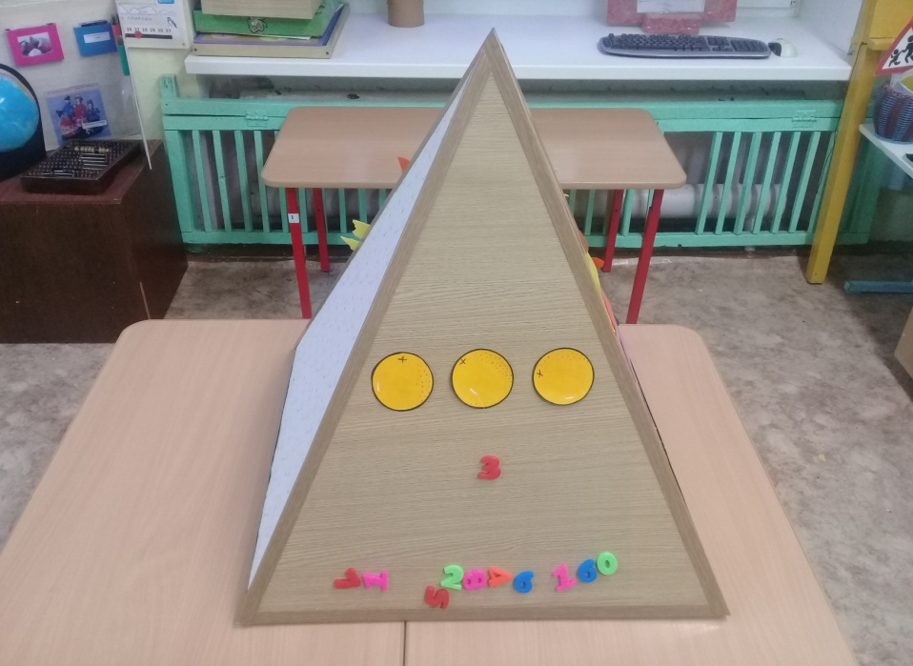

Дидактическая игра «Какой цифры не стало?»

Цель: совершенствовать навык счёта предметов в пределах 10, закрепить последовательность цифр, умение называть соседей числа. Развивать память, внимание.

Материал: набор цифр на магнитах.
Ход игры:
В этой игре убираются одна - две цифры. Играющие не только замечают изменения, но и говорят, где какая цифра стоит и почему. Например, цифра 5 сейчас стоит между 7 и 8. Это не верно. Ее место между цифрами 4 и 6, потому что, число 5 больше 4 на один, 5 должна стоять после 4.
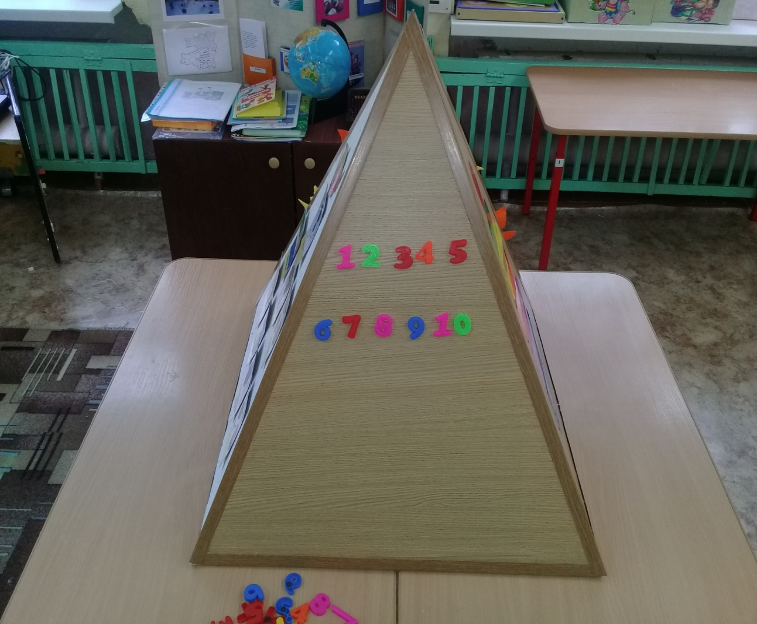
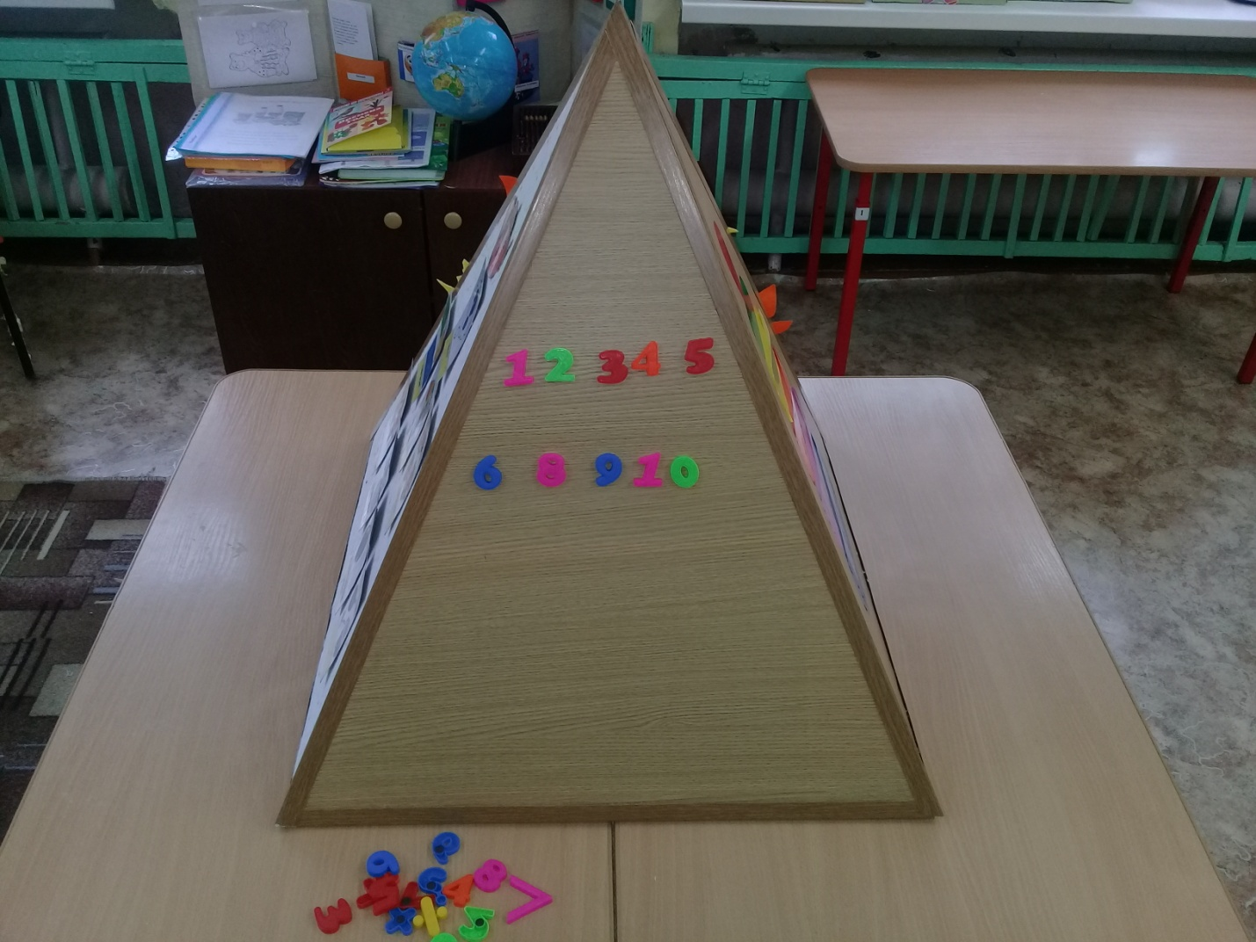
Дидактическая игра «Где фигура»
Цель: учить правильно называть фигуры, их пространственное расположение: посередине, вверху, внизу, слева, справа; запоминать расположение фигур.
Материал: набор геометрических фигур на магнитах.
Ход игры :
Воспитатель объясняет задание: «Сегодня мы будем учиться запоминать, где какая фигура находится. Для этого их нужно назвать по порядку: сначала фигуру, расположенную в центре (посередине), затем вверху, внизу, слева, справа». Вызывает ребенка. Он по порядку показывает и называет фигуры, место их расположения. Другому ребенку показывает. Другому ребенку предлагают разложить фигуры, как он хочет, назвать их место расположения. Затем ребенок становится спиной к кубу, а воспитатель меняет фигуры, расположенные слева и справа. Ребенок поворачивается и отгадывает, что изменилось. Затем все дети называют фигуры и закрывают глаза. Педагог меняет местами фигуры. Открыв глаза, дети угадывают, что изменилось.

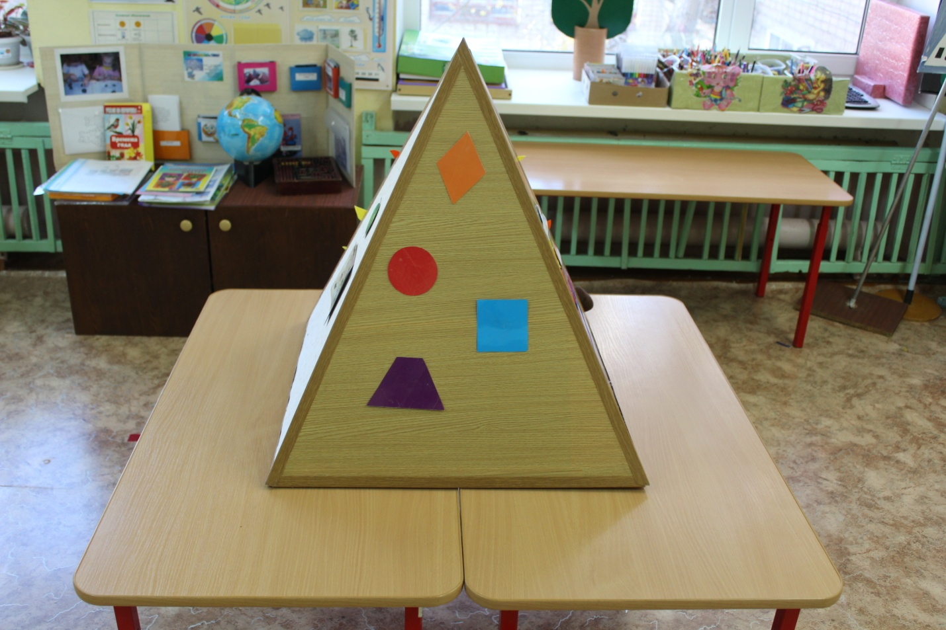

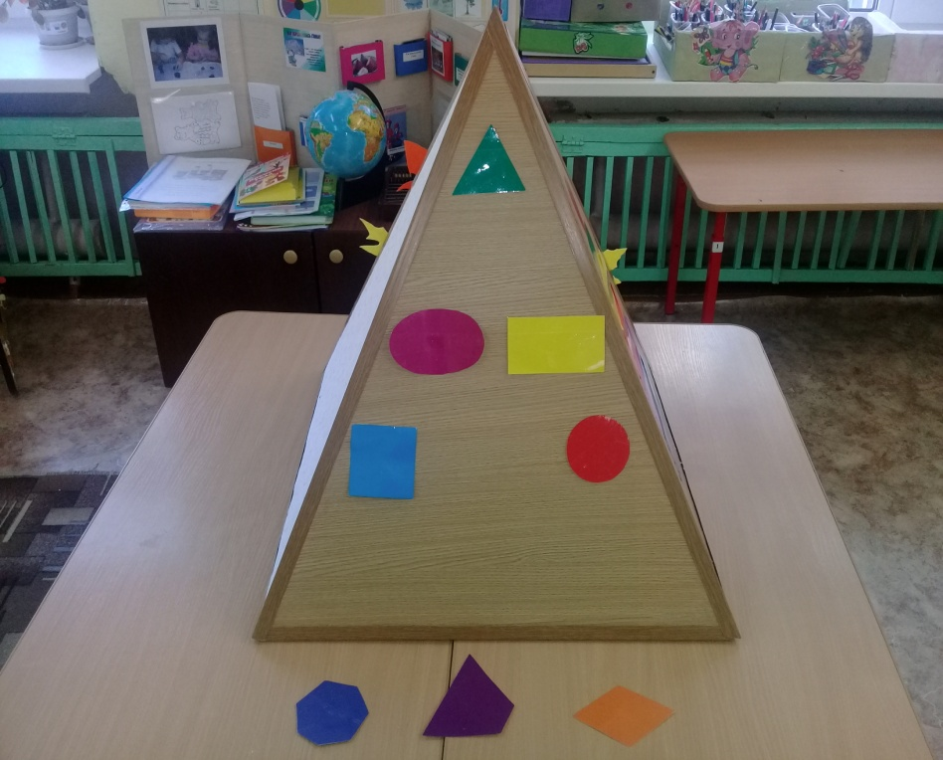
Дидактическая игра «Хватит ли?»
Цель: учить детей видеть равенство и неравенство групп предметов.
Материал: набор фруктов на магнитах, цифр на магнитах.
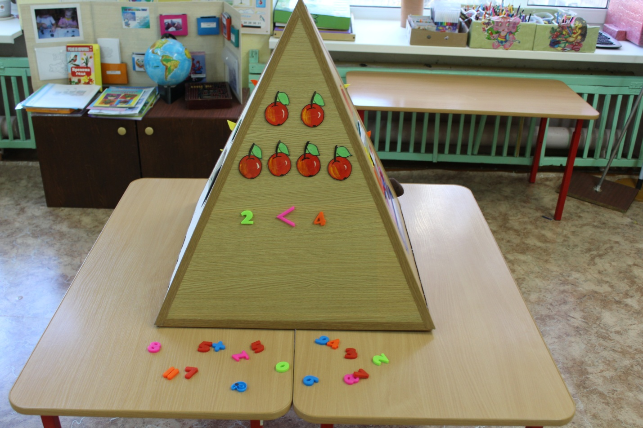
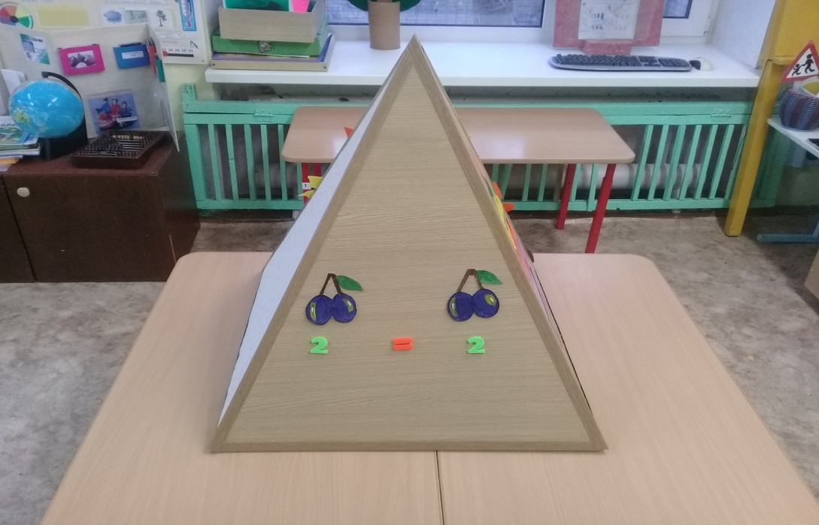
Дидактическая игра «Посчитай птичек»
Цель: показать образование чисел 6 и 7, научить детей вести счет в пределах 7.
Материал: набор фруктов на магнитах (яблок, груш, слив, вишенок), птичек.
Ход игры:
Воспитатель выставляет на полотне в один ряд 2 группы картинок на некотором расстоянии одну от другой и спрашивает: «Как называют этих птиц? Поровну ли их? Как проверить?» Ребенок размещает картинки в 2 ряда, одну под другой. Выясняет, что птиц поровну, по 5. Воспитатель добавляет птичку и спрашивает: «Сколько стало птичек? Как получилось 6 ? Сколько было? Сколько добавили? Сколько стало? Каких птиц получилось больше? Сколько их? Каких меньше? Сколько их? Какое число больше:6 или 6?Какое меньше? Как сделать, чтобы птиц стало поровну по 6. (Подчеркивает, если одну птицу убрать, то тоже станет поровну по 5). Убирает 1 птичку и спрашивает: «Сколько их стало? Как получилось число 5». Снова добавляет по 1 птичке в каждом ряду и предлагает всем детям сосчитать птиц. Аналогичным образом знакомит с числом 7. Ребенок ставит знак больше , меньше , равно.
Дидактическая игра: «Состав числа»
Цель: Совершенствовать знания о составе изученных чисел. Формировать умение представлять числа в виде суммы двух слагаемых (на основе наглядности) .
Материал: набор чисел и карточек на магнитах.
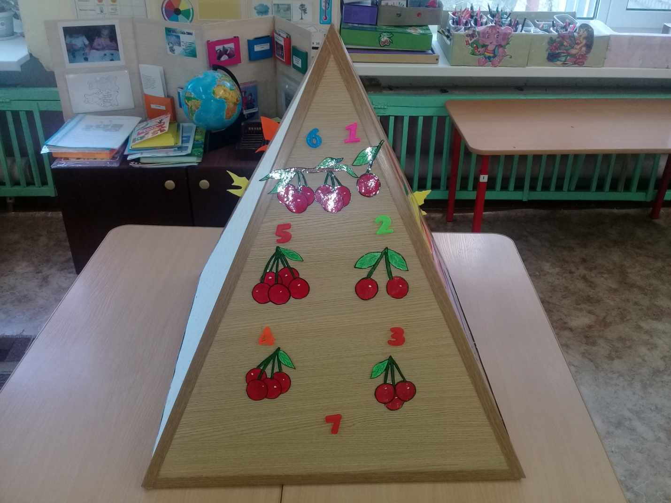
3 грань Дидактическая игра «Делим слова на слоги»
Цель: Закреплять навыки слогового анализа слова, знакомить с ударением, делать звуко - буквенный анализ.
Ход игры:
Предложить ребенку назвать картинку, разделить слово на слоги, подобрать схему к слову, произвести звуко- буквенный анализ (гласные, согласные, твердые, мягкие).
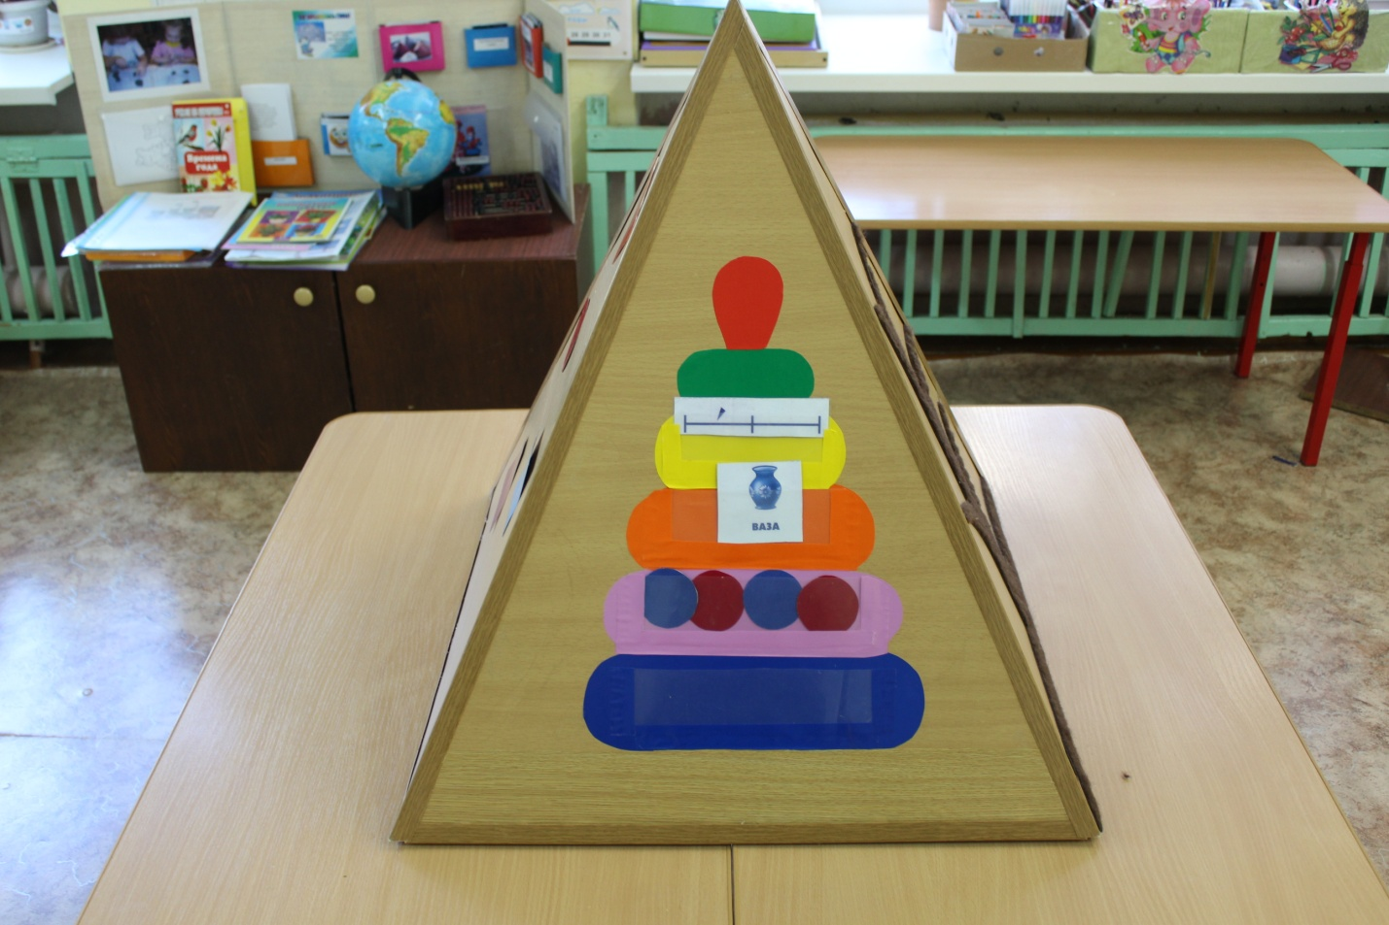

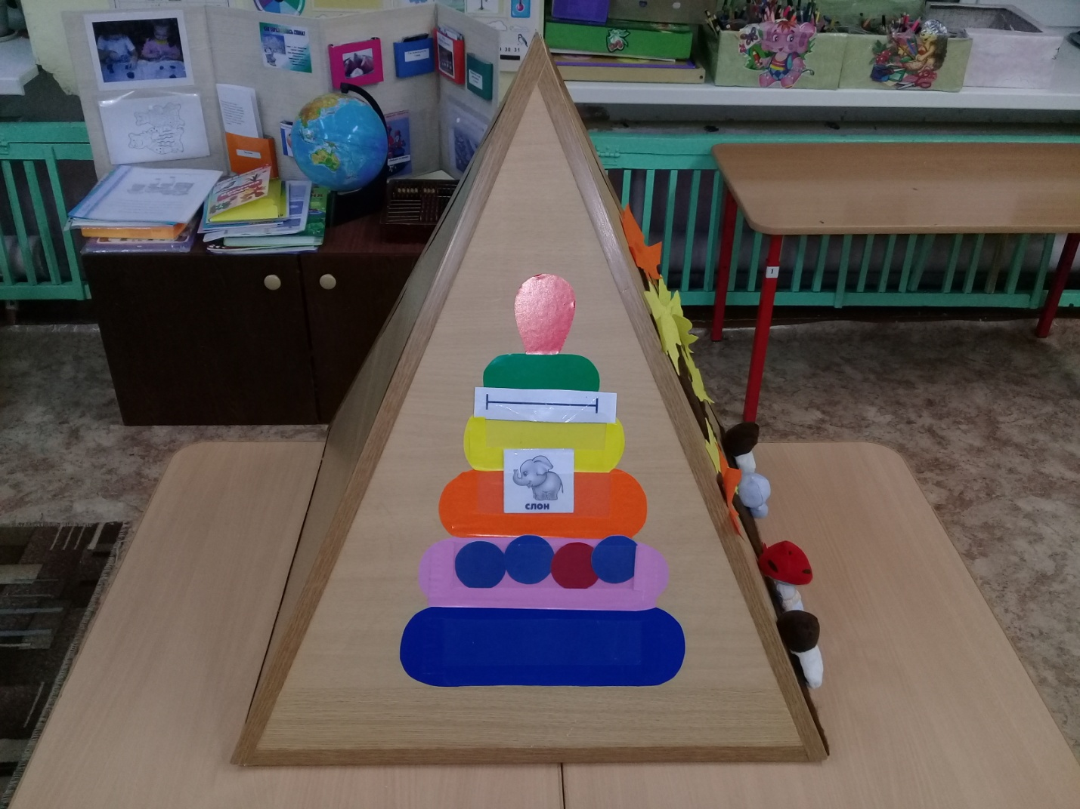
Дидактическая игра «Парад шаров». Звуки Л-Ль.
Цель:
Дифференциация звуков Л-Ль в словах.
Ход игры
Назови картинки. Определи какой звук в слове Л или Ль. Размести предметы на шары (твердый звук – синий шар, мягкий звук – зеленый).
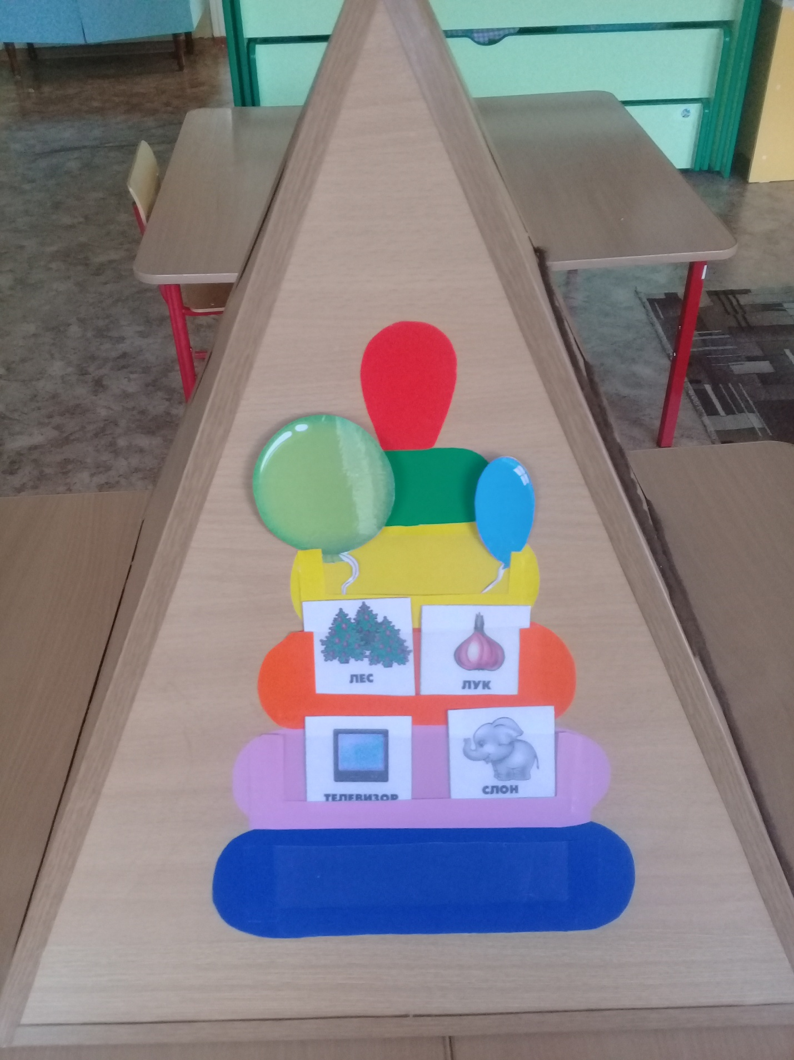
4 грань «Составление описательных рассказов по схемам»
Цель: Учить составлять описательные рассказы . Развивать лексику, грамматику и связную речь детей.
Материал: Схемы для составления рассказов –описаний.
Например по теме : «Игрушки»
Размер.
Форма.
Цвет.
Из чего сделана игрушка.
Составные части (детали) игрушки.
Как в неё играют.
Пример ответа:
Это пирамидка. Она среднего размера, треугольной формы. Пирамидка разноцветная. Она сделана из пластмассовых колец. Кольца нужно надевать на палочку. Сначала одеть большое кольцо, потом поменьше и еще меньше.
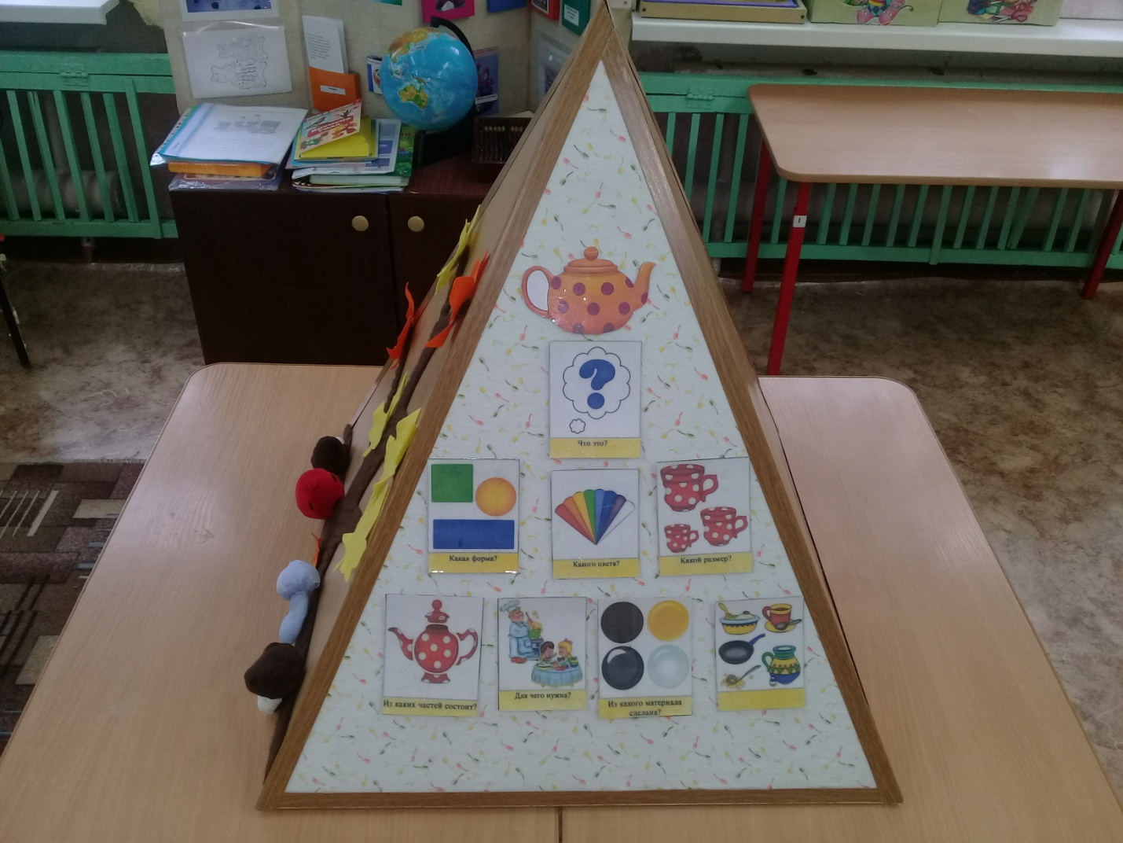

К дидактическому пособию « Чудесная пирамида » прилагается:

1.Комплект цифр и знаков, геометрических фигур;

2.Комплект предметных картинок;

3. Декоративные элементы (цветочки, листья, снежинки, грибочки);

4.Карточек, схем, кружков синих, зеленых, красных.

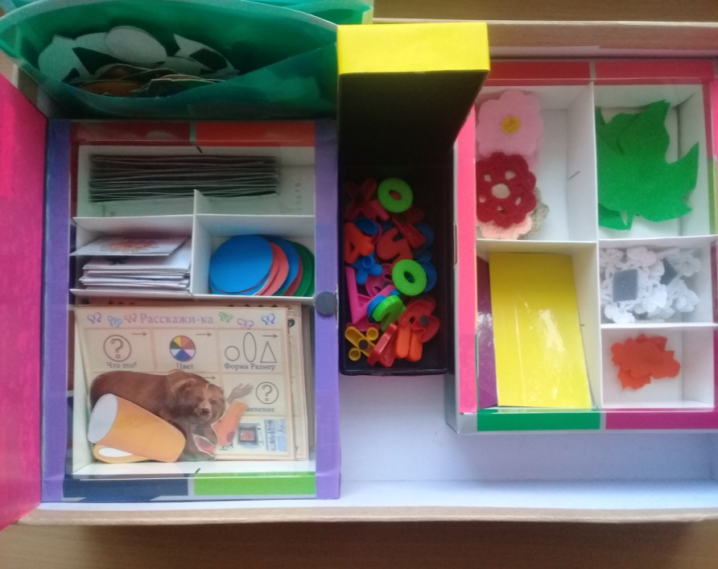

Используемая литература:

1. Дидактические игры в детском саду Автор: Бондаренко А.К.

Издательство: Просвещение Год: 1991;

2.https://kopilkaurokov.ru/ интернет ресурсы;

3. maam.ru›Новое›…-razvivayusche-posobie….

